試院6F只有asdt檔無法下載，但jpg和pdf都可以，主要是IIS的MIME類型沒有把asdt檔加進去

設定好之後就可以下載了

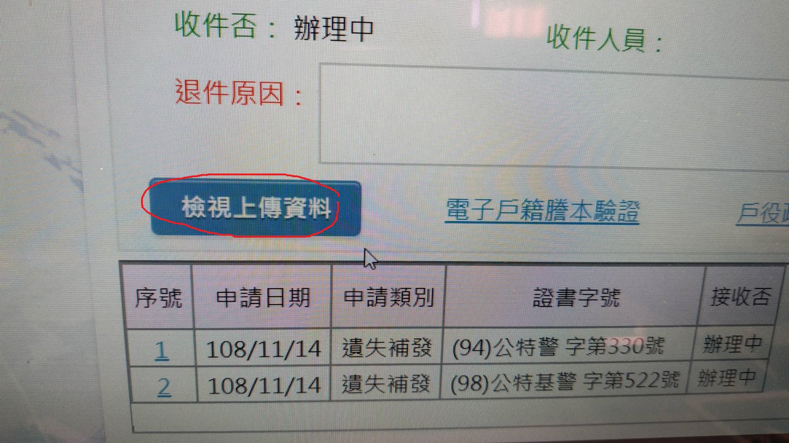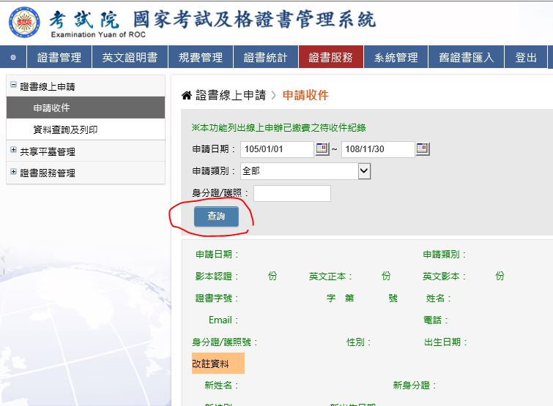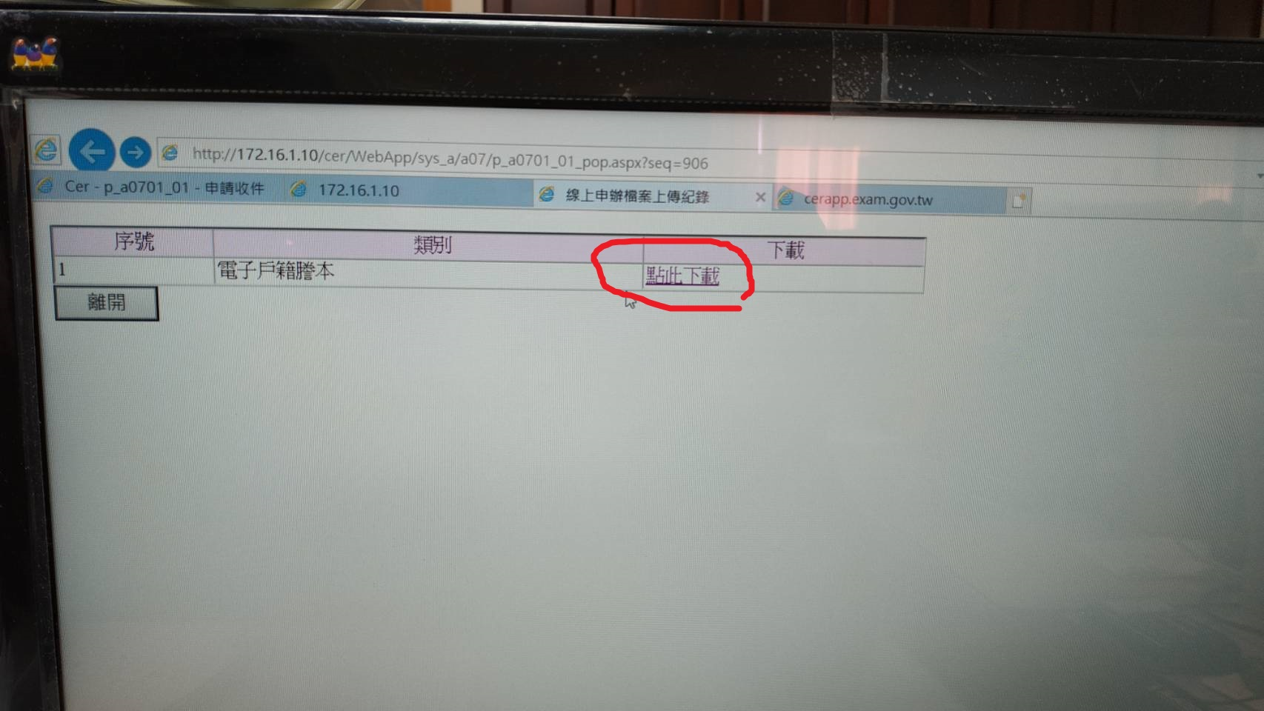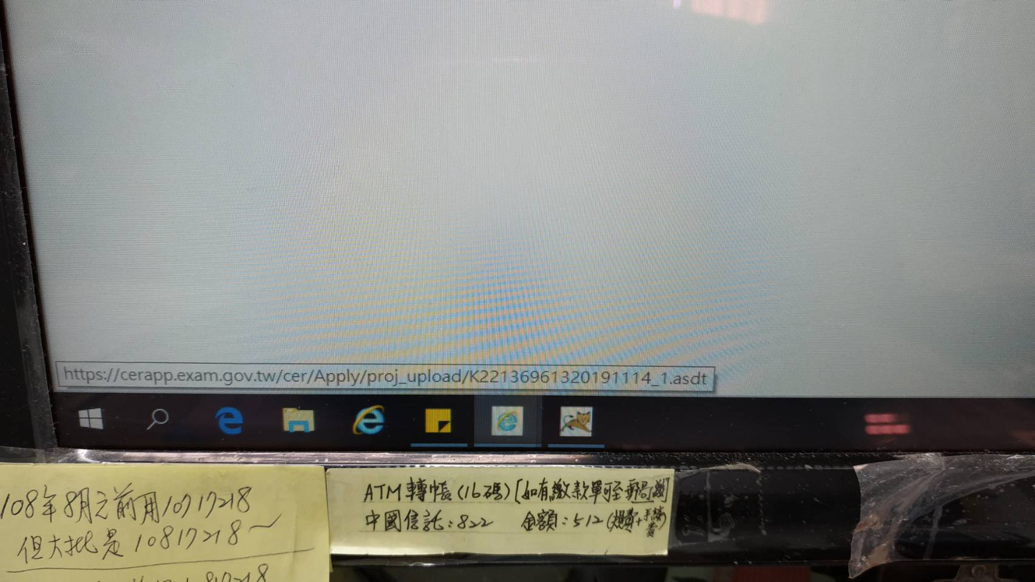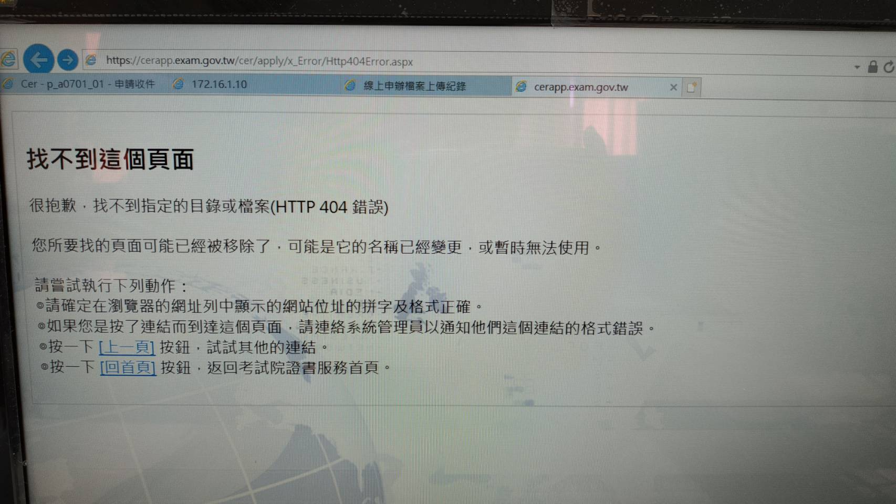

解決方法:遠端進入.10的主機，開IIS管理員>MIME類型>加入asdt檔，不用重啟，就可下載

